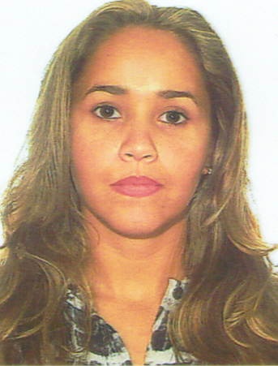
CURRICULUM VITAE

Ana Paula Fernandes Silveira Fantinel
Rua: Murá, 288/apto 127- Guarujá - Poa/RS Data de Nascimento: 19/09/1975

Fone: (51) 3574 4075 Estado Civil: Casada, 01 filho.
Celular: (51) 9453 7848 E-mail: paulinha95@hotmail.com

OBJETIVO PROFISSIONAL
Busco um crescimento profissional e pessoal ao agregar meus conhecimentos nas áreas de secretariado, administrativo, comercial, recepção e relacionamento com o cliente. Empreender, desenvolver e gerir atividades ligadas a estas áreas utilizando conhecimentos e qualidades que possuo.
FORMAÇÃO
3º Grau em andamento: LocaL: Universidade Anhanguera.
Curso: Administração de Empresas.
INFORMÁTICA
Windows, Word, Excel, Internet, Power Point, Outlook.
CURSOS
ADVB / RS: Curso para Secretárias; Secretária do Futuro.
UFRGS: Word para Secretária.
IDIOMAS
Inglês intermediário e espanhol básico.

EXPERIÊNCIA PROFISSIONAL
Colégio João XXIII
Período: ago/2013 à nov/2013
Cargo: Secretária de Etapa
CENTRO - Agência de Publicidade e Propaganda Ltda
Cargo: Secretária/Recepção
Período: nov/2012 à fev/2013

ESPM- Escola Superior de Propaganda e Marketing
Cargo: Secretária Acadêmica
Período: 09 /2011 à 09 /2012
Função: Atendimento direto aos professores, alunos e público em geral, controle e organização de escaninhos, controle de planilhas, controle e atualização do diário de classe (WAE), reservas de salas, controle de e-mails, acesso a documentos sigilosos, etc.
Grupo Veríssimo Ltda.
Cargo: Secretária Diretoria
Período: 07 /2010 à 02 /2011
Função: Controle e organização de viagens (passagens e hotéis), controle de agendas pessoal e profissional, serviços externos, recepção, arquivo, controle de correspondências, controle de fluxo de caixa, responsável pela administração do escritório (manutenção, compras, moto-boy etc). Diretor da empresa Chairman da YPO Brasil.

AFISMAP – Associação Filhas de Santa Maria da Providência
Cargo: Secretária de Diretoria
Período: 05 /2006 à 02 /2007
Função: Assessoramento direto a diretora, controle de agendas, atendimento telefônico, recepção, redação, arquivo, serviço externo, suporte ao setor financeiro, organizaçao de viagens nacionais e internacionais e outros.
Metroquality Metrologia e Ensaios Ltda.
Cargo: Secretária Comercial
Período: 09 /2004 à 07 /2005
Função: Assessoramento direto ao Gerente da área, suporte ao setor da Qualidade e Técnico, controle de agenda, elaboração de orçamentos, elaboração e prospecção de cursos, treinamentos (In Company), emissão de certificados, uso das ferramentas da Qualidade, organização e participação em feiras como: Mercopar e Febramec, arquivo, digitação, redação; atendimento personalizado a clientes etc.
Hospital Mãe de Deus
Cargo: Secretária / Recepcionista de Diretoria
Período: 03 /2002 à 03 /2003
Função: Assessoramento direto aos diretores, gerentes e supervisores, atendimento telefônico em PABX, controle de agendas pessoal e profissional, atendimento ao público, médicos e pacientes do hospital; agendamento de reuniões, auxílio aos outros setores, encaminhamento de documentos internos e externos, arquivo, etc.
Zeppelin Produções de Cinema e TV Ltda
Cargo: Recepcionista / Telefonista
Período: 05 /2000 à 03 /2001
Função: Atendimento à central telefônica (PABX) de 21 linhas externas, atendimento ao público interno e externo da produtora, controle de correspondências, assistência aos produtores (fax, Xerox, e-mail), organização de reuniões, etc.
BRDE – Banco Regional de Desenvolvimento do Extremo Sul
Cargo: Secretária de Diretoria
Período: 08 /1996 à 03 /1999
Função: Controle de agendas profissional e particular, preparação de viagens nacionais e internacionais, organização e atendimento às reuniões de diretoria, arquivo de documentos, administração do gabinete, redação, digitação, uso de fax, controle de correspondências, auxiliar de cerimonial (eventos, palestras) e transmissões de cargos de diretores, recepção a empresários do MERCOSUL e outros países, etc.

OBS.: Residência na Nova Zelândia de julho/2005 à abril/2006, aperfeiçoando o meu inglês, conhecendo uma nova cultura, superando adversidades.

